**Hymne *Ode à la Joie*, de Beethoven**

**Fête 9 mai**

**2004 EUROPE DES 25**

**2016 EUROPE DES 27**

**2007-2010 EUROPE DES 28**

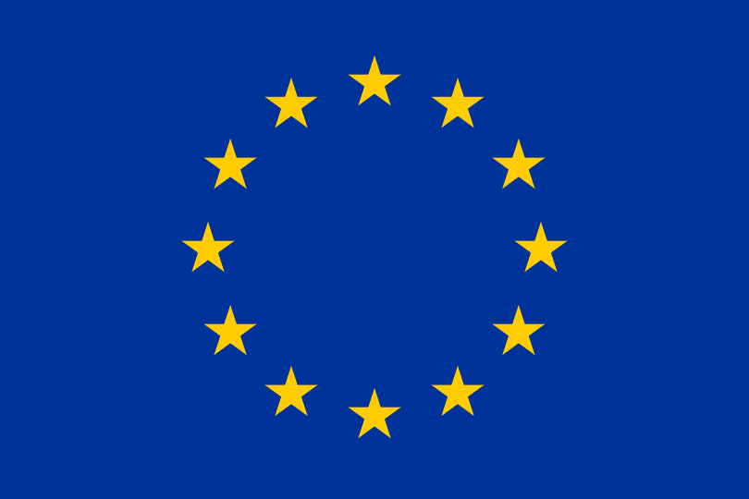

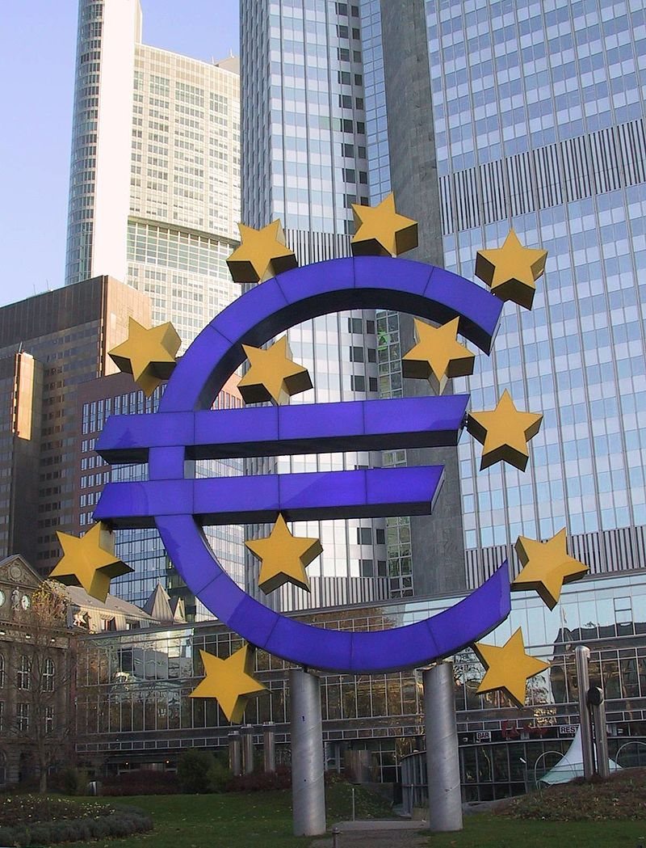

**Les « pères fondateurs de l’Europe »**

***La construction européenne est devenue une réalité politique, qui hésite aujourd’hui entre fédéralisme et mercantilisme.***

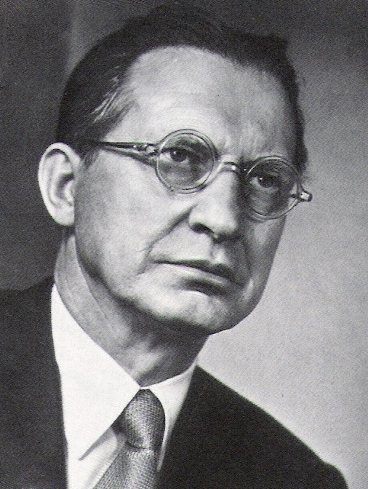

**De Gasperi**

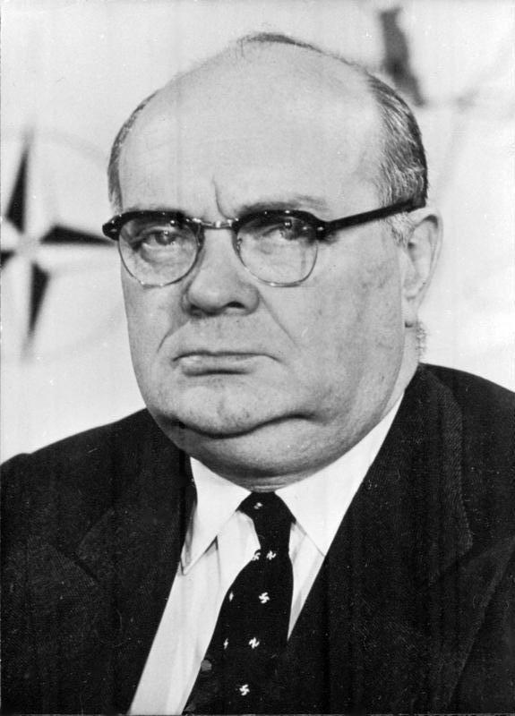

**Spaak**

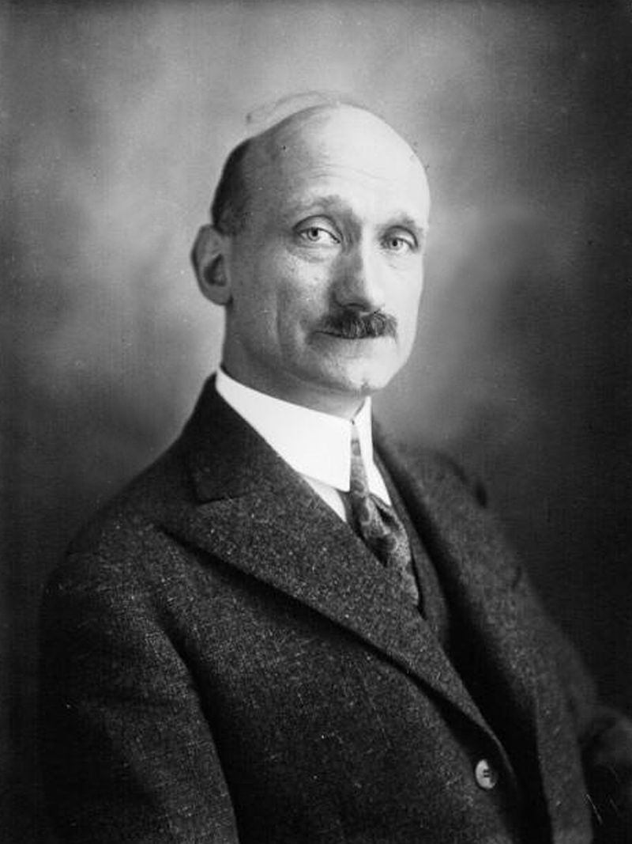

**Schuman**

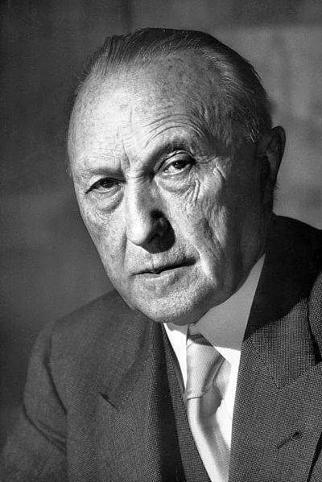

**Adenauer**

**REPÈRES D’HISTOIRE : Le projet d’une Europe politique depuis le Congrès de La Haye (1948)**

**Devise *In varietate Concordia***

**1995 EUROPE DES 15**

**Grande Bretagne**

**Bulgarie**

**Roumanie**

**Estonie**

**Drapeau de l’Union Européenne**

**1986 EUROPE DES 12**

**1981 EUROPE DES 10**

**Autriche**

**Suède**

**Finlande**

**Croatie**

**Lettonie**

**Lituanie**

**Symbole de l’Euro €**

**1973 EUROPE DES 9**

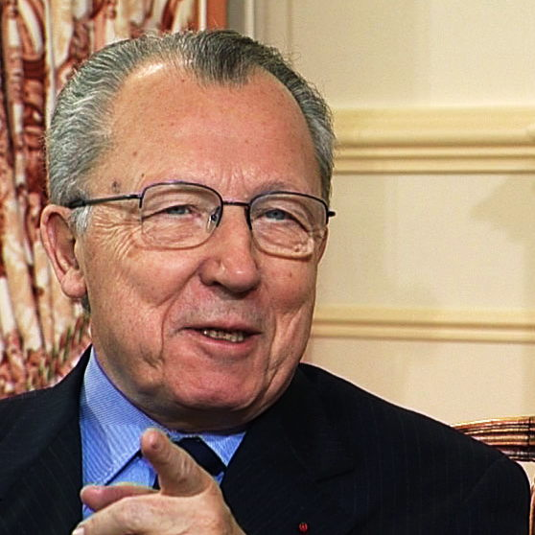

**Grèce**

**Slovaquie**

**République tchèque**

**Pologne**

**Portugal**

**Espagne**

**1957 EUROPE DES 6**

**Slovénie**

**Hongrie**

**Danemark**

**Grande Bretagne**

**Allemagne, Belgique, France, Italie, Luxembourg, Pays Bas**

**2020**

**2010**

**Malte**

**2000**

**1990**

**1980**

**Irlande**

**1970**

**1960**

**1950**

**1940**

**République grecque de Chypre**

***Discours de Zurich*, « En avant l’Europe ! » Churchill**

**Débuts de Frontex**

**1946**

**2004**

**Commission Delors (1984-1995)**

**AELE (Depuis 1960)**

**UEO (1954-2011)**

**Conseil de l’Europe, créé en 1949, rassemble tous les pays européens**

**2012**

**2002**

**1992**

**Congrès de La Haye**

**Plan Marshall**

**UE = Prix Nobel de la Paix**

**€**

**Fusion des communautés**

**Traités de Rome**

**Parlement européen**

**Traité de Maastricht**

**1949**

**OTAN**

**1950**

**1957**

**2009**

**Lisbonne**

**Fusion des instances**

**1979**

**Communauté Économique Européenne (CEE) 1957-1992**

**PAC**

**1986**

**1995**

**Convention de Schengen**

**Acte unique européen**

**CECA**

**Déclaration Schuman**

**Échec politique du fédéralisme**

**Échec politique du fédéralisme**

**Relance de la construction européenne par l’intégration économique**

**Guerre mondiale**

**Union Européenne (UE)**

**1992**

**L’autre construction européenne : les Pays de l’Europe Centrale et Orientale (PECO) sous influence soviétique**

**Répression à Prague**

**Soulèvement de Berlin**

**Coup de Prague**

**Budapest réprimée**

**1989**

**Répression en Pologne**

**CAEM**

**1955**

**Pacte de Varsovie**

**Chute du Mur**

**2016**

**Rejet du Traité constitutionnel**

**2004**

***Brexit***

**1992**

**1994**

***Discours de Fulton***

**1946**

**2013-14**

**Crise ukrainienne**

**Crise des dettes souveraines**

**2011**

**Échec de la CED**

**1954**

**Génocide en Bosnie**

**« Rideau de fer »**

**1967**

**1963**

**Crise migratoire**

**2015**

***Veto* gaulliste à l’entrée de la Grande Bretagne dans la CEE**

**1947**

**Doctrines, début de la « Guerre froide »**

**Affaires étrangères**

**La gouvernance européenne au début du XXIe siècle**

**1948-49**

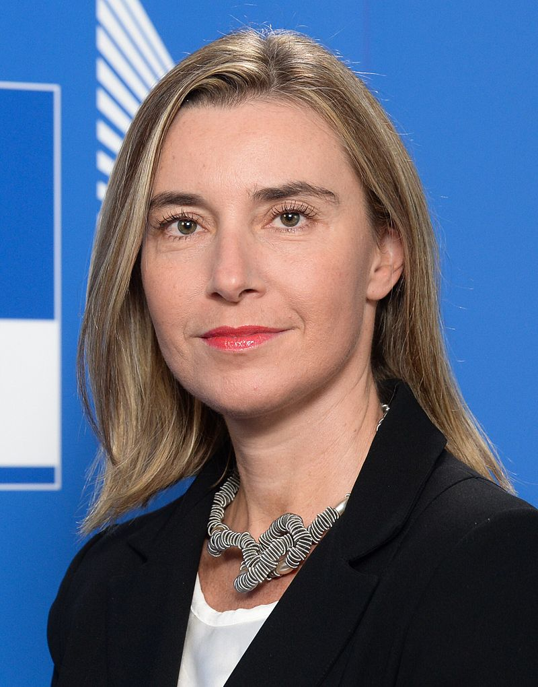

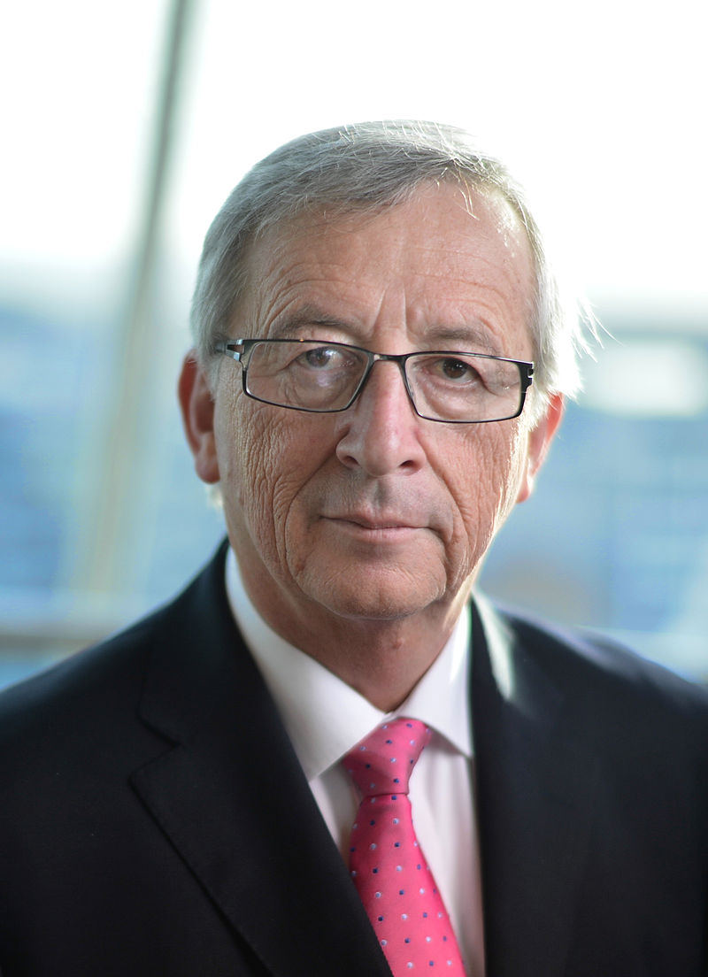

**Juncker**

**Commission**

**Présidence**

**BCE**

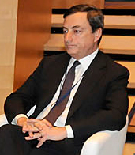

**Draghi**

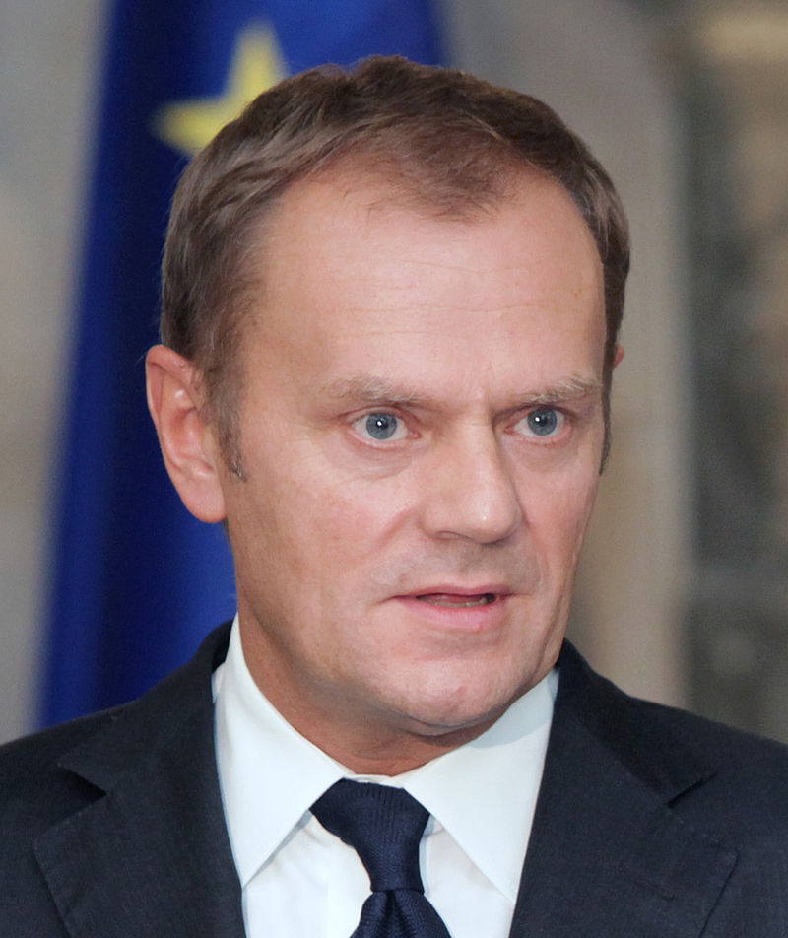

**Tusk**

**Mur de Berlin**

**1961**

**Blocus de Berlin**

**Légende :**

**Guerres civiles ou internationales**

**Crises du fonctionnement des institutions de la CEE/UE**

**Crises diplomatiques mondiales ou continentales**

***« L'Europe ne se fera pas d'un coup, ni dans une construction d'ensemble. Elle se fera par des réalisations concrètes, créant d'abord une solidarité de fait. »*, Schuman, 9 mai 1950**

**Mogherini**